SEMANA N°: 1 y 2 de septiembre | ASIGNATURA: Lenguaje
GUÍA DE APRENDIZAJE
Profesor(a): Marco A. Lazo Silva
Nombre Estudiante: |  | Curso: 4° Medio
Unidad: Plan de Refuerzo PTU

Objetivo de Aprendizaje: Analizar diversos tipos de Textos (Textos Literarios)
Recursos de aprendizaje a utilizar: Desarrollo de guía escrita.

Instrucciones: Lea atentamente el siguiente texto y responda las preguntas que se formulan.

TEXTOS NARRATIVOS

¿Qué es un texto narrativo?

Un texto narrativo es aquel que tiene como propósito comunicativo relatar una serie de acontecimientos, a través de un ente ficticio llamado narrador.

A continuación, se presenta la situación comunicativa de los textos literarios narrativos:
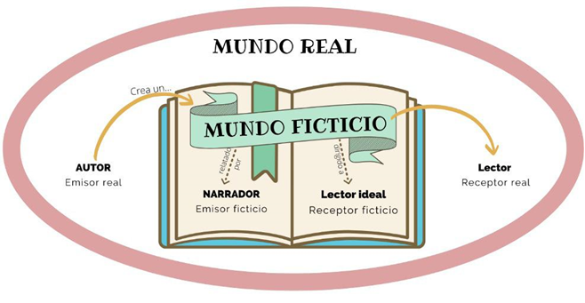

¿Cómo es la estructura de los textos narrativos?

Los textos narrativos tradicionalmente se estructuran en inicio, desarrollo y desenlace, aunque la narrativa contemporánea suele romper con esta organización:

1. Inicio se presenta la situación inicial.

2. Desarrollo surge el problema o conflicto (nudo).

3. Desenlace se resuelve el conflicto.

¿Qué recursos se utilizan en los textos narrativos?

Los recursos literarios son las “herramientas” que utiliza el emisor para lograr su propósito (relatar), configurar el mundo narrativo y lograr el efecto estético4. La mayoría de los recursos literarios se pueden utilizar tanto en textos narrativos como dramáticos (personajes, mundos literarios, ambiente, intertextualidad, símbolos, tópicos literarios, disposición temporal, etc..), sin embargo, hay uno que corresponde exclusivamente al género narrativo: el narrador.

Narrador

Es el ente ficticio que narra el relato creado por el autor. Distinguiremos cuatro tipos:

Narradores fuera de la historia (heterodiegéticos)

Omnisciente: conoce el pasado, presente, futuro, sentimientos, sensaciones y pensamientos de los personajes, es decir, tiene conocimiento total de la historia. Narra en tercera persona gramatical (él/ ellos).

Observador: narra solo lo que ve en ese momento. No conoce la interioridad de los personajes, es decir, posee conocimiento relativo o parcial. Narra en tercera persona gramatical (él/ellos).
Narradores dentro de la historia (homodiegéticos)

Protagonista: narra lo que le sucede a él en primera persona gramatical (yo/nosotros). Es un personaje que forma parte de la historia y posee conocimiento relativo o parcial, pues solo conoce su visión de los hechos.

Testigo: narra lo que le sucede a otro en primera persona gramatical (yo/nosotros). Es un personaje que forma parte de la historia y posee conocimiento relativo o parcial, pues solo conoce su visión de los hechos.

- 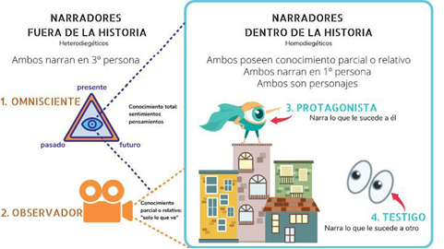

¿Cuáles son los tipos de textos narrativos?

Los textos narrativos se clasifican en diversos tipos, dependiendo de sus características estructurales y del contexto en el que fueron producidos. Revisaremos algunos de ellos:

1.- Mitos
2.- Leyenda
3.- Poema Épico
TEXTOS NARRATIVOS 4.- Cuento Tradicional
5.- Fábula
6.- Cuento Literario
7.- Novela

Mito: Relato referente al origen de las cosas, es universal e incluye dioses y seres sobrenaturales.

Leyenda: Relato que explica el origen de algún elemento o situación del mundo real, es de carácter local e incluye seres sobrenaturales.

Poema épico: Poema narrativo extenso que relata las hazañas de un héroe (epopeyas y cantares de gesta).

Cuento tradicional: Estructura fija y predecible, los personajes son planos y estáticos. Se sitúa en un espacio- tiempo irreal y suelen presentar personajes arquetípicos.

Fábula: Narración breve cuyos personajes son animales u objetos personificados. Transmite una moraleja, que generalmente se encuentra explícita al final del relato.

Cuento Literario: Relato breve que generalmente presenta un final inesperado. Su estructura varía y utiliza diversas técnicas narrativas.

Novela: Narración extensa, escrita en prosa, de una historia ficticia verosímil.

TEXTO 1 (preguntas 1 a 7)

“El conde Lucanor hablaba un día con Patronio, su consejero, y le dijo:

Patronio, me dicen que unos vecinos míos, que son más poderosos que yo, se andan reuniendo y haciendo muchas artimañas con que me puedan engañar y hacer mucho daño. Yo no lo creo ni me preocupo de ello; pero por el buen entendimiento que tenéis os quiero preguntar que me digáis si entendéis qué debo hacer sobre esto.

Señor conde Lucanor –dijo Patronio–, para que en esto hagáis lo que yo entiendo que os conviene hacer, me agradaría mucho que supieseis lo que sucedió a la golondrina con las otras aves.

El conde le preguntó cómo había sido aquello.

-Señor conde Lucanor –dijo Patronio–, la golondrina vio que un hombre sembraba lino y comprendió por su buen entendimiento que si aquel lino naciese, los hombres podrían hacer redes y lazos para cazar las aves. Y en seguida se fue donde ellas, las hizo reunir, y les dijo que el hombre sembraba aquel lino, y que estuviesen seguras que si aquel lino naciese, les vendría de ahí gran daño y les aconsejaba que antes que el lino naciera, fuesen allá y lo arrancasen, pues las cosas son fáciles de deshacer al comienzo, pero muy difíciles después.

Las aves tuvieron esto en poco y no lo quisieron hacer. La golondrina las instó muchas veces hasta que vio que las aves no hacían caso de su consejo ni les importaba nada. El lino estaba ya tan crecido que las aves no lo podían arrancar con las alas ni con los picos. Y cuando las aves lo vieron y se dieron cuenta de que no podían poner remedio al daño que de ahí les vendría, se arrepintieron mucho, porque antes no lo habían hecho; pero el arrepentimiento llegó cuando ya no podía ser de provecho.

Antes de esto, al ver la golondrina que las aves no querían poner atención en aquel daño que les sobrevenía, se fue en busca del hombre y se puso bajo su poder y obtuvo de él seguridad para sí y para su linaje. De entonces acá viven las golondrinas bajo el poder de los hombres y están seguras de ellos y a las otras aves que no quisieron guardarse, cada día las toman con redes y lazos.

Y vos, señor conde, si queréis ser guardado de este daño que decís que os puede sobrevenir, apercibíos y poned cuidado antes de que el daño os pueda suceder, ya que no es cuerdo el que ve la cosa por una señal y por un movimiento cualquiera comprende el daño que le puede sobrevenir y pone remedio para que no le suceda nada malo.

Al conde le gustó mucho esto que Patronio le dijo, lo hizo así y se halló muy bien.

Y como don Juan entendió que este ejemplo era bueno, lo hizo poner en este libro, e hizo estos versos que dicen así:

En un principio debe el hombre apartar

El daño para que no le pueda alcanzar”.

Don Juan Manuel. El conde Lucanor (fragmento)

RESPONDE A PARTIR DEL TEXTO LEÍDO
¿De qué o quién se habla en el texto? |  | ¿Qué se dice de eso?
(sujeto temático) |  | (predicado temático)

IDEA PRINCIPAL (sujeto temático + predicado temático):

¿Cuál es la intención o propósito del texto?

TIPO DE TEXTO

RESPONDE LAS PREGUNTAS 1 A 7 A PARTIR DEL TEXTO LEÍDO:

1. ¿Cuál es el sentido del término ARTIMAÑAS en el fragmento anterior?

- a) ESTAFAS, pues los vecinos querían chantajear al conde Lucanor.

- b) TRETAS, pues los vecinos planeaban engañar al conde Lucanor.

- c) HIPOCRESÍAS, pues los vecinos eran falsos en sus tratos con el conde Lucanor.

- d) FARSAS, pues los vecinos pretendían robar al conde Lucanor.

- e) SIMULACIONES, pues los vecinos fingían engañar al conde Lucanor.

2. ¿Cuál es el sentido del término GUARDADO en el fragmento anterior?

- a) DEFENDIDO, porque el conde quiere ser salvado de posibles daños futuros.

- b) CUBIERTO, porque el conde quiere esconderse de los daños que estén por venir.

- c) REFUGIADO, porque el conde quiere buscar cobijo para evitar que los males le alcancen.

- d) GUARECIDO, porque el conde quiere ser acogido evitando todo daño.

e) PROTEGIDO, porque el conde quiere resguardarse previniendo el daño futuro.

3. El fragmento anterior tiene como finalidad comunicativa subrayar la importancia de

- a) prevenir el daño potencial, detectado gracias a distintos indicios.
- b) mantener el contacto con un lúcido y experto consejero.
c) desconfiar de la ambición de los hombres poderosos.
d) evitar la ruina, mediante la ayuda de los amigos cercanos.
e) lograr la unidad como opción para vencer las dificultades.

4.- El fragmento anterior está asociado, principalmente, al tipo de literatura

- de entretención.

- didáctico–moralizante.

- de formación del protagonista.

- cómico–popular.

- de filosofía política.

5. Podemos deducir que Patronio era un consejero que

a)buscaba el reconocimiento personal mediante sus historias.

- b) basaba su consejo en la comparación de una situación real con un ejemplo.

- c) creaba relatos morales a partir de hechos conflictivos.

- d) entregaba sólo sugerencias a su señor, pues le temía.

e) otorgaba sus conocimientos a aquellos que se los solicitaban

6. Sobre la solución que el conde Lucanor dio a su problema, podemos deducir que

- a) comprendió el poder de sus vecinos y se transformó en su servidor.

- b) previno los problemas con sus vecinos y evitó sus efectos negativos.

- c) destruyó a sus vecinos poderosos y tomó sus tierras para sí mismo.

- d) vendió sus tierras y se distanció de sus prepotentes vecinos.

- e) reunió a sus sirvientes y pudo derrotar a sus peligrosos enemigos.

7. El consejo dado por Patronio al conde Lucanor se puede resumir en el refrán:

- a) “No dejes para mañana lo que puedes hacer hoy”

- b) “A buen entendedor pocas palabras”

- c) “En la confianza está el peligro”

- d) “Más vale prevenir que curar”

- e) “Más vale tarde que nunca

